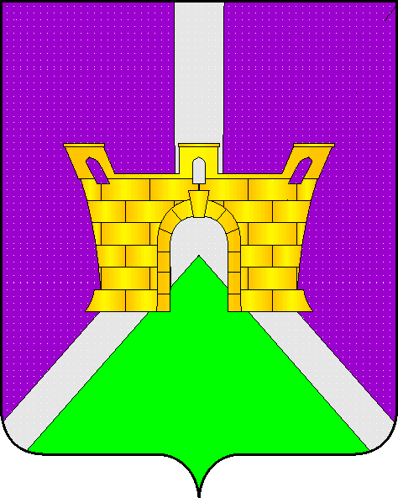 ПРОЕКТ
П О С Т А Н О В Л Е Н И Е
АДМИНИСТРАЦИИ БРАТСКОГО СЕЛЬСКОГО
ПОСЕЛЕНИЯ УСТЬ-ЛАБИНСКОГО РАЙОНА

от ____________________ 20___ г. № _______________

хутор Братский

Об установлении размеров земельного участка, находящегося в государственной или муниципальной собственности, для индивидуального жилищного строительства или для ведения личного подсобного хозяйства гражданам, имеющим трех и более детей в границах Братского сельского поселения Усть-Лабинского района

В соответствии с Земельным кодексом Российской Федерации, статьей 14.1 Закона Краснодарского края от 05 ноября 2002 года № 532-КЗ «Об основах регулирования земельных отношений в Краснодарском крае», руководствуясь статьями 7, 14 Федерального закона от 06 октября 2003 года № 131-ФЗ «Об общих принципах организации местного самоуправления в Российской Федерации», Уставом Братского сельского поселения Усть-Лабинского района, п о с т а н о в л я ю:
1. Установить предельные (минимальный и максимальный) размеры земельного участка, находящегося в государственной или муниципальной собственности, включенный в перечень земельных участков, предназначенных для предоставления в аренду заявителям, утвержденный Советом муниципального образования Усть-Лабинский район, который граждане (один из родителей), имеющих трех и более детей, имеющих гражданство Российской Федерации, однократно без торгов и предварительного согласования мест размещения объектов имеют право на предоставление им в аренду земельного участка для индивидуального жилищного строительства в границах Братского сельского поселения Усть-Лабинского района:
- минимальный размер земельного участка 1000 кв.м;
- максимальный размер земельного участка 2000 кв.м.
2. Установить предельные (минимальный и максимальный) размеры земельного участка, находящегося в государственной или муниципальной собственности, включенный в перечень земельных участков, предназначенных для предоставления в аренду заявителям, утвержденный Советом муниципального образования Усть-Лабинский район, который граждане (один из родителей), имеющих трех и более детей, имеющих гражданство Российской Федерации, однократно без торгов и предварительного согласования мест размещения объектов имеют право на предоставление им в аренду земельного участка для ведения личного подсобного хозяйства в границах Братского сельского поселения Усть-Лабинского района:
- минимальный размер земельного участка 1000 кв.м;
- максимальный размер земельного участка 5000 кв.м.

3. Утвердить условия, при которых возникает право на получение в аренду земельного участка, находящегося в государственной или муниципальной собственности, включенного в перечень земельных участков, предназначенных для предоставления в аренду заявителям, утвержденный Советом муниципального образования Усть-Лабинский район, для индивидуального жилищного строительства или для ведения личного подсобного хозяйства гражданам (одному из родителей), имеющим трех и более детей, имеющих гражданство Российской Федерации в границах Братского сельского поселения Усть-Лабинского района:
1) ни одному из таких родителей на территории муниципального образования Усть-Лабинский район Краснодарского края, в границах которого испрашивается земельный участок, согласно информации, полученной органами местного самоуправления Братского сельского поселения Усть-Лабинского района из Единого государственного реестра прав на недвижимое имущество и сделок с ним, из государственного кадастра недвижимости, из похозяйственных книг и иных правоустанавливающих документов, ранее не предоставлялись в собственность бесплатно, в постоянное (бессрочное) пользование, пожизненное наследуемое владение земельные участки, предназначенные для индивидуального жилищного строительства, для ведения личного подсобного хозяйства, в границах населенного пункта (приусадебные земельные участки), садоводства, огородничества;
2) гражданин на момент подачи заявления в течение последних пяти лет должен быть зарегистрирован по месту жительства на территории муниципального образования Усть-Лабинский район Краснодарского края, в границах которого испрашивается земельный участок;
3) возраст одного из детей заявителя на момент подачи заявления не должен превышать:
- 18 лет;
- 19 лет для детей, проходящих военную службу по призыву в Вооруженных Силах Российской Федерации;
- 23 лет для детей, обучающихся в общеобразовательных учреждениях и государственных образовательных учреждениях по очной форме обучения на бюджетной основе.
4. Признать утратившим силу постановление администрации Братского сельского поселения Усть-Лабинского района от 24 февраля 2012 год № 33 «Об установлении размера земельного участка, находящегося в государственной или муниципальной собственности, для индивидуального жилищного строительства или для ведения личного подсобного хозяйства гражданам, имеющим трех и более детей в границах Братского сельского поселения Усть-Лабинского района».
5. Общему отделу администрации Братского сельского поселения Усть-Лабинского района (Степаненко) обнародовать настоящее постановление.
6. Контроль над выполнением настоящего постановления возложить на главу Братского сельского поселения Усть-Лабинского района Г.М.Павлову.
7. Постановление вступает в силу со дня его обнародования.

Глава Братского сельского поселения
Усть-Лабинского района Г.М.Павлова

